# 无线网桥常用问题解答

无线网桥是一种在无线监控领域常用的无线监控传输设备，虽然它和无线AP、无线路由器一样也是无线设备，但它不是用来搭建WiFi 覆盖，而是用来无线传输视频数据 。跟有线监控中的交换机一样，无线网桥是无线监控中的重要传输设备，广泛应用在户外监控视频传输和电梯监控视频传输这两大领域中。

## 一、如何选择型号？

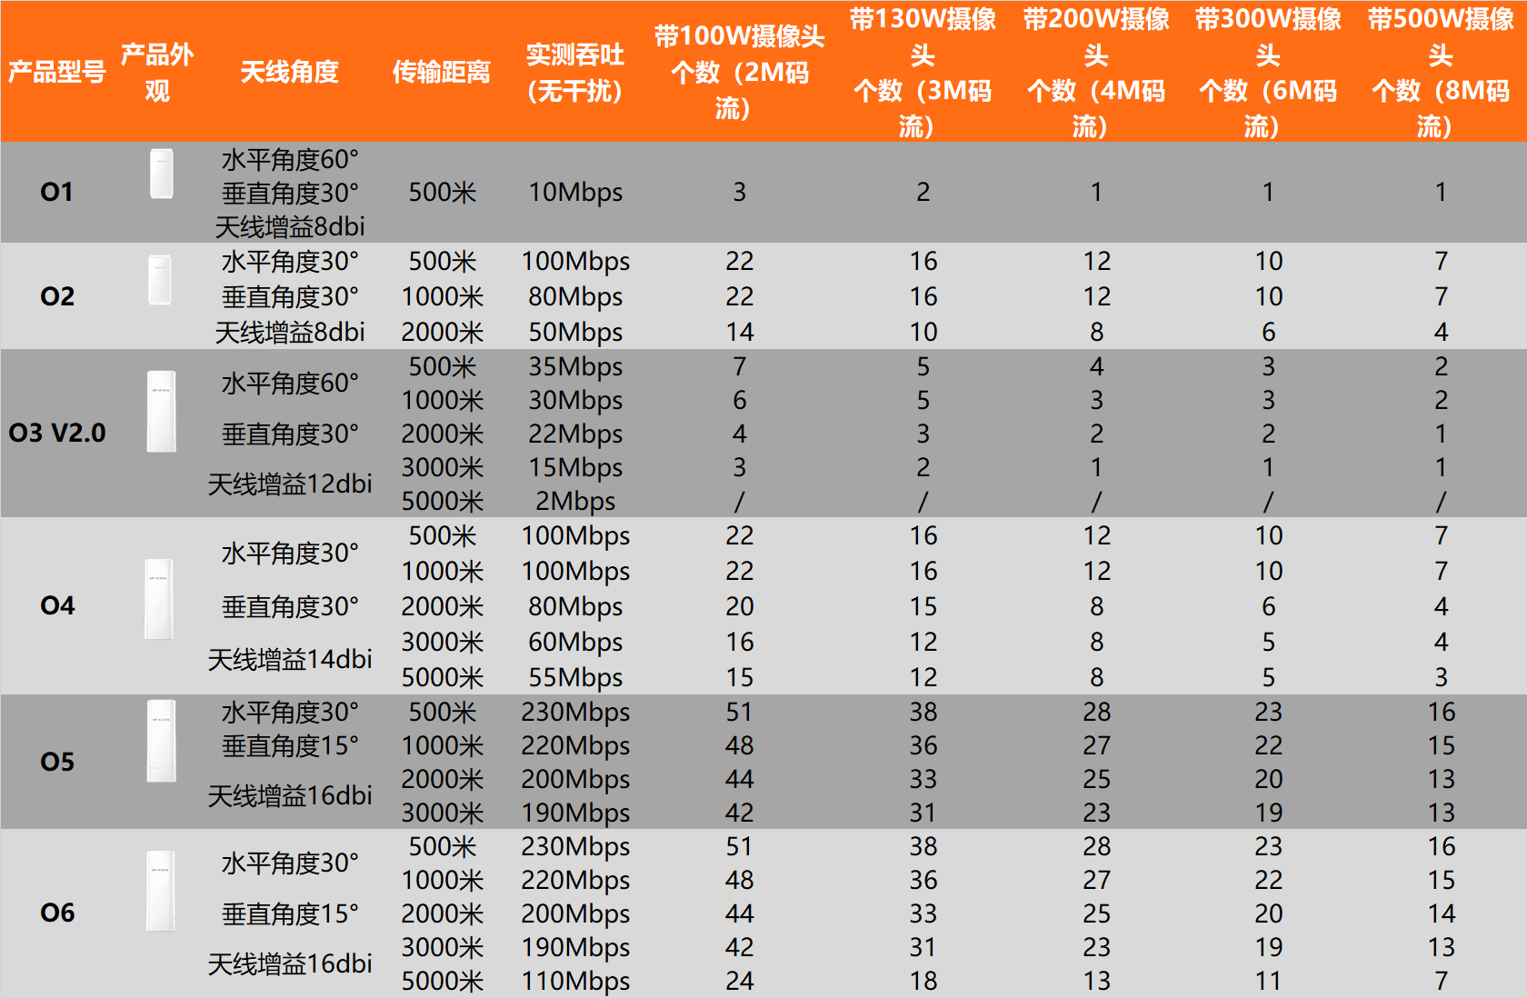

*以上带机数据为特定机型在实验室环境下表现，基于现场实际环境的不同可能会略有不同，提及的技术对比均为科学原理解释，不涉及其他目的。

基于以上表格数据，根据计算公式摄像头个数=网桥带宽/摄像头码流就可以计算出摄像头带机个数。

## 二、网桥带机量如何确定？

网桥的带机量取决于两个设备之间的无线协商速度，当然协商速度越高说明安装角度越好，周围干扰越小。

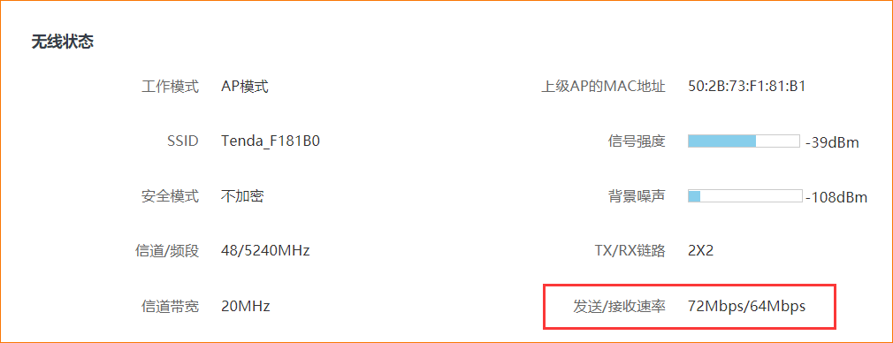

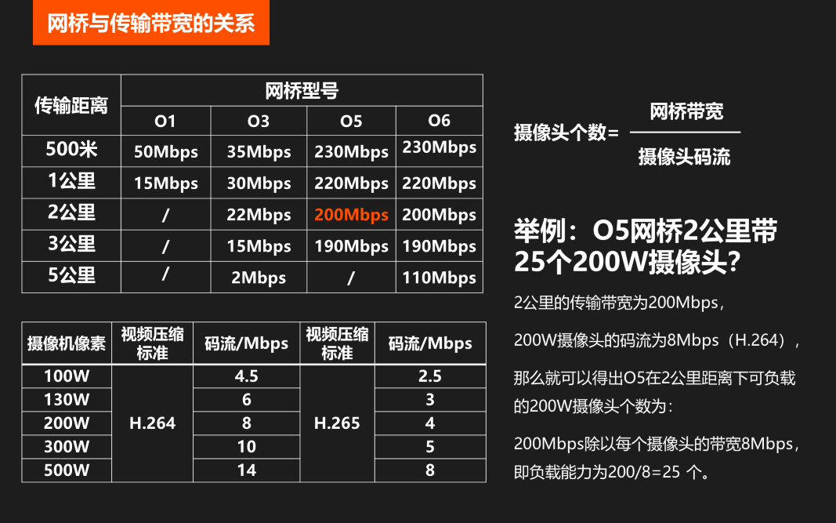

*以上数据为特定机型在实验室环境下表现，基于现场实际环境的不同可能会略有不同，提及的技术对比均为科学原理解释，不涉及其他目的。

## 三、如何确定安装角度是否最佳？

此处计算需要用到自由空间衰减的计算，为了避免复杂，我们直接给出常见距离下2.4GHz和5.8GHz下的信号强度值。详情请看下表。



*以上数据为特定机型在实验室环境下表现，基于现场实际环境的不同可能会略有不同，提及的技术对比均为科学原理解释，不涉及其他目的。

## 四、如何通过调整角度达到最佳协商速度？

通过上文型号选择中的带摄像头个数参考数据，以及理论信号强度计算去判断此时是否出于最佳角度。如果不是最佳，但是网桥在可视范围内，那就可以根据目测进行调整，保证网桥设备两个正面平行相对即可。如果不在可视范围内，那就根据手动调整网桥的仰角或者俯角或者水平角度来判断，在调整完一个角度步长时，稍等个30秒变化查看协商速率来判断此角度是否是最佳角度。依次这样调整直到找到最佳角度即可。

## 五、网桥是否可以一对多？

以上文图片举例，网桥是定向天线，所以有水平角度和垂直角度区分。具体一个网桥能和多少个网桥同时组网，需要根据环境区分以及设备的带机数量区分。

环境区分：

一对多通常使用在户外，户外安装一对多时，如果对端都在接收端的角度范围内，理论上来说带机量是没有上限的。

带机量区分：

理论可以一对N个设备，但是不代表设备的性能就支持一对N，设备性能通常从有线端口和无线端口速率去衡量，百兆有线端口一般处理性能上限是95Mbps左右。无线根据实际协商进行判断。

## 六、网桥供电方式？

腾达网桥目前都是非标POE供电方式，因为在户外使用弱电肯定比强电安全。腾达非标POE供电最远距离60米，此参数可以查看官网具体型号可知。当然如果您有标准POE供电需求可以直接跟我们提供需求建议，我们非常愿意看到您的宝贵建议。

## 七、如何安装：

一对一使用时，如果是在同一水平面，只需注意两个设备安装正面是平行相对即可。如果不在同一水平面，只需将网桥设备仰角或者俯角进行调整，同时观察页面信号强度以及协商速度是否在某个角度时是最佳，如果是最佳说明此角度就是最佳角度。

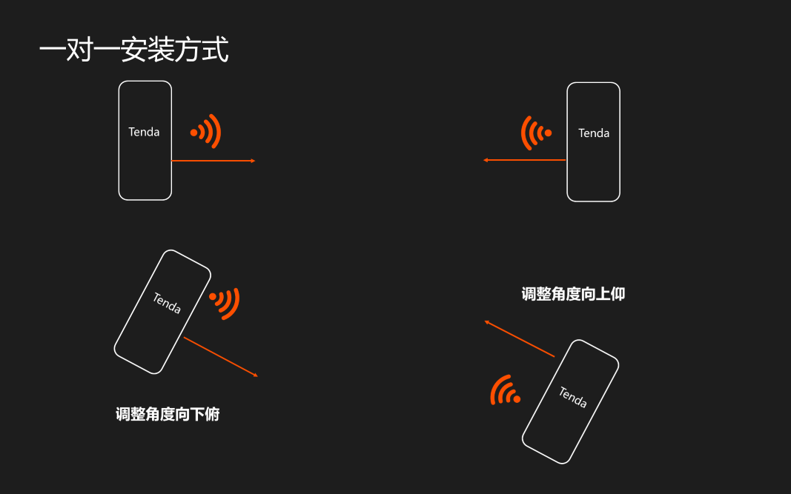

一对多安装时第一个需要注意事项是对端是否在网桥的水平或者垂直接收角度范围内。请想像人站在地上双手向正前方水平伸开，两手夹角之间就是60度，这就是水平方向60度。一手伸直举向头顶，一手伸直向下，两手上下形成角度就是垂直角度。

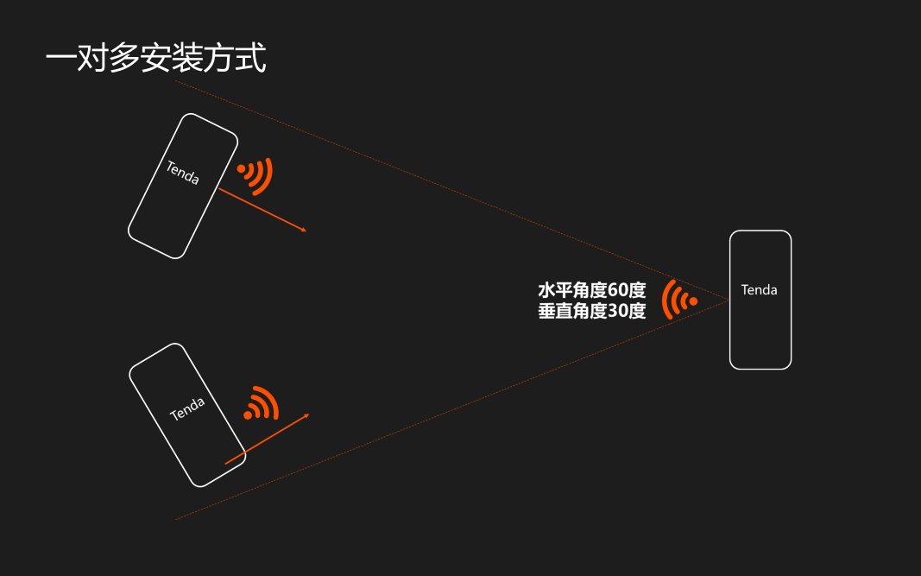

如果实际使用场景中有障碍物或者网桥需要串联使用，也是可以的。此时需要考虑的是带机量的性能是否满足，因为实际场景中串联在第一个设备和第三个设备处都是有IPC的数据需要传输过来。数据都是经过第三个设备的转发，所以第三个设备性能需要做好选型。

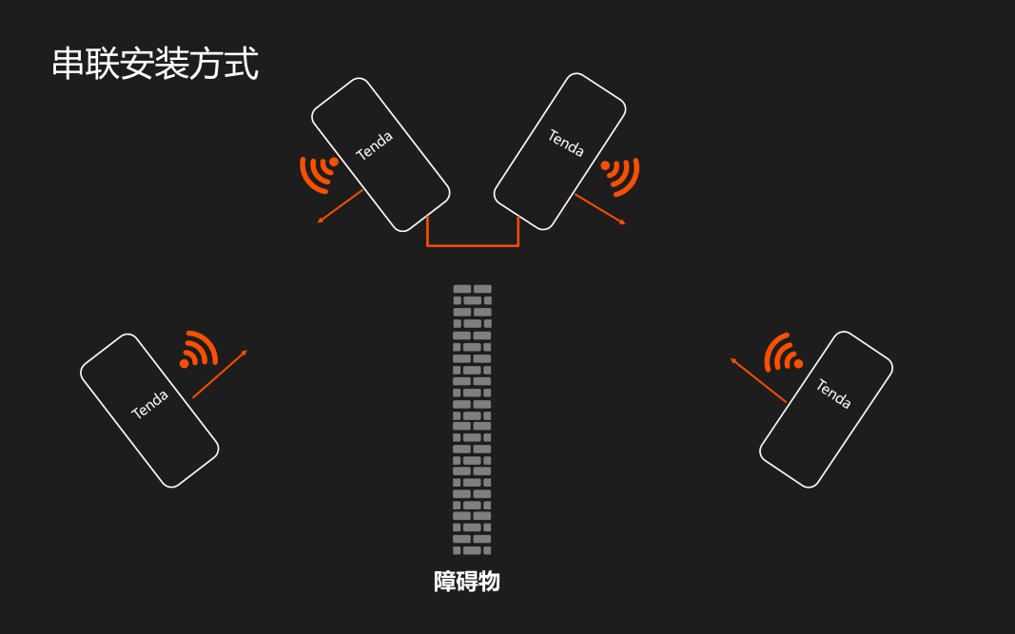

## 八、自动桥接失败如何处理？

腾达无线网桥自动桥接功能是有时间限制的，在出厂状态下两对网桥同时通电2分钟内就可以自动组网成功。已腾达O1网桥举例，组网成功的标志是客户端模式网桥LED灯闪烁，AP模式网桥LED灯常亮。如果出厂状态下没有桥接成功，可在通电状态下按住设备的复位按钮进行恢复出厂设置操作。复位成功的标志是设备所有指示灯重新闪一遍。复位完成后等待设备自动桥接即可。

## 九、什么是透明网桥？

透明网桥是指允许无线网桥接口转发所有数据包，主要解决部分NVR无法激活摄像头和NVR跨网段无法管理IPC的问题。

## 十、网桥的IP地址是否会产生冲突？

网桥在出厂状态未桥接成功时DHCP功能是开启的，当桥接成功后DHCP功能会关闭。如果此时需要登陆网桥设置界面，需要在电脑上配置同网段的IP地址。

网桥配对成功后如果和摄像头是在同一网段，是不会产生冲突的。但是会占用这个IP地址。所以无需担心网桥的IP地址和NVR或者路由器的自动分配产生冲突。